**Приложение 1**

**к распоряжению Администрации города**

**от 07.03.2025 № 2614**

**Комплексное развитие территории жилой застройки в границах: ул. Электростальская, ул. Минина, шоссе Металлургов, ул. Пожарского в Металлургическом районе города Челябинска**

М 1:2000

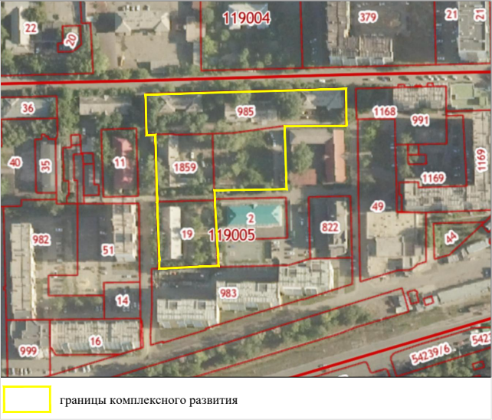

Исполняющий обязанности начальника Управления

по архитектурно-градостроительному проектированию

города Челябинска, главного архитектора Н. В. Чернушкина